Funkcjonalne projekty domów z poddaszem użytkowym
Każdy kto przystępuje do rozpoczęcia własnej budowy domu i zależy mu na ekonomicznym i praktycznym rozwiązaniu, powinien wziąć pod uwagę projekty domów z poddaszem użytkowym. Czym się charakteryzują i w jakim wypadku sprawdzą się najlepiej? Wyjaśniamy.

Korzyści domów z poddaszem użytkowym
Duża popularność, jaką cieszą się projekty domów z poddaszem użytkowym wynika z kilku elementów. Jednym z nich jest rozgraniczenie strefy dziennej, obejmującą parter budynku, od pozostałej części domu, którą zazwyczaj adaptuje się na sypialnię. Stanowi rewelacyjne rozwiązanie w przypadku działek o dosyć niewielkim metrażu, wydobywając z niej więcej przestrzeni użytkowej. Co więcej, obecne rozwiązania w zakresie wykończenia sprawiają, że jest to jeden z najbardziej energooszczędnych, a tym samym korzystnych ekonomicznie sposobów na redukcję kosztów utrzymania budynku.

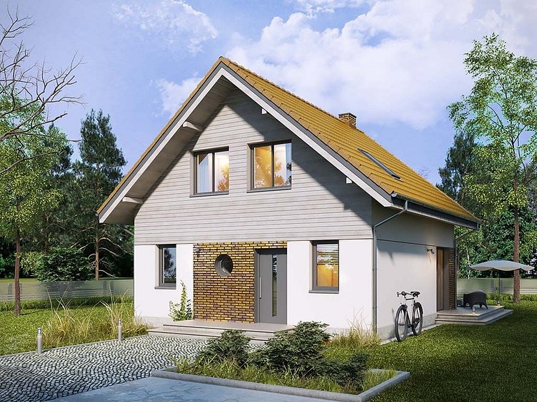
Dla kogo projekty domów z poddaszem?
Omawiany rodzaj zabudowy cieszy się ogromnym zainteresowaniem ze strony zarówno indywidualnych klientów, jak i deweloperów. Wykorzystanie dodatkowej przestrzeni w dowolny sposób i bez względu na wielkość działki jest jednym z najważniejszych powodów, dla których projekty domów z poddaszem użytkowym są tak cenione. Pozwalają w prosty sposób zyskać praktycznie jedno dodatkowe piętro i zagospodarować je w dowolny sposób, Zapraszamy do zapoznania się z naszymi propozycjami budynków tego typu.

